**苏宁1200工程十五期管培生招聘简章**

**一、企业简介**

苏宁创立于1990年，始终致力于商业零售经营，建立了覆盖海内外600多个城市的实体连锁与电子商务开放平台, 在中国和日本拥有两家上市公司。2016年，苏宁以1582.68亿元的品牌价值，位列《中国500最具价值品牌》排行榜第13位，年销售规模超过3500亿元人民币，拥有员工18万人，是中国最大的零售服务企业。

苏宁秉承“引领产业生态、共创品质生活”的企业使命，苏宁产业经营不断拓展，下设苏宁云商、苏宁置业、苏宁文创、苏宁投资、苏宁金控、苏宁体育六大产业集团，形成商业、地产、文创、投资、金融、体育六大产业协同发展的格局。

**二、1200工程管培生介绍**

1200工程是苏宁人才培养的品牌工程。1993年起，苏宁开始引进应届大学毕业生。从此，一批批优秀的大学生先后加入苏宁，他们的到来为苏宁之后的快速发展积蓄了力量。2002年，由董事长张近东先生亲自领导，面向应届大学毕业生的人才引进培养计划——1200工程正式启动。首期即在全国范围内招募引进1200名03届本科毕业生，“1200”因此得名，2013年升级为1200管培生计划。苏宁1200工程是苏宁人数最多、历史最久、影响最大的人才工程。

迄今为止，1200工程已经连续实施14期，累计引进培养了超过3.8万名优秀的大学毕业生。目前，大批优秀的1200管培生一期、二期、三期、四期员工已成长为公司高管，在苏宁转型变革、多元发展的道路上，扮演着重要的角色。

**三、发展路径**

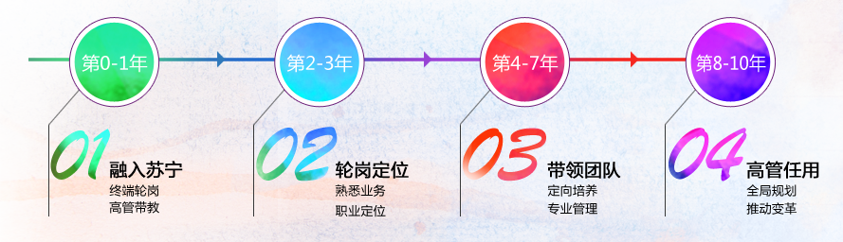

管理培训生采取特殊渠道、定向培养的方式，整合企业优秀培训资源，快速培养，通过融入苏宁，轮岗定位，团队带领，最终培养成集团的高层管理骨干。培养形式包括高管一对一带教，专业培训，海外考察等。

**四、招聘职位**

|  |  |  |  |  |  |
| --- | --- | --- | --- | --- | --- |
| **序号** | **类别** | **岗位名称** | **学历** | **专业要求** | **工作地点** |
| 1 | 区域类 | 大区管培生 | 本科及以上 | 专业不限，电子商务、经管类、理工类、新闻传播类、中文类等专业优先 | 各地公司，详见网站 |

**五、薪酬福利**

苏宁建立以薪资、福利、短期激励、长期激励四位一体的全面薪酬激励体系。

**1、薪资：**我们根据员工的岗位差异以及综合能力评估情况，提供富有竞争力的薪资待遇。

**2、福利：**我们为员工提供五险一金、带薪年假、住房补贴/员工公寓、餐补、通讯补贴、交通补贴、节日礼金等福利，为博士学历的员工提供博士津贴、一次性安家费等福利。

**3、短期激励：**包括年度超额利润奖励、年度评优奖励、微创新等项目奖励。对于业绩优秀的人员，集团每年将给予旅游、出国考察交流、在职MBA培训的机会。

**4、长期激励：**包括汽车、住房、期权、期股等。

**六、简历投递方式**

1、简历投递网申地址：campus.suning.cn

[https://mp.weixin.qq.com/s?__biz=MjM5MDIwNTAwNw==&mid=2653184671&idx=2&sn=fadf7b513a06f8e8155b26853607c9c2&scene=1&srcid=0831y3CMjbmHhSgBnf51ttaX&pass_ticket=dmrKARwR5KNTYFwajHnHoYRlFtvES%2Bj70Ca%2BM0zh2xkQinxKQ%2FydiiIcbn2Ix53V#rd](https://mp.weixin.qq.com/s?__biz=MjM5MDIwNTAwNw==&mid=2653184671&idx=2&sn=fadf7b513a06f8e8155b26853607c9c2&scene=1&srcid=0831y3CMjbmHhSgBnf51ttaX&pass_ticket=dmrKARwR5KNTYFwajHnHoYRlFtvES%2Bj70Ca%2BM0zh2xkQinxKQ%2FydiiIcbn2Ix53V" \l "rd)（网申流程指导可供参考）

2、联系人及联系方式：

南京总部联系人：苏宁招聘中心 徐经理

电话：025-66996699-887004（工作日9:00-12:00,14:00-18:00）

成都大区联系人：招聘部 邓部长

电话：028-66806910（工作日9:00-12:00,14:00-18:00）

*现场宣讲会：2016年9月28日 15:00-17:00*

*西南交通大学犀浦校区 四食堂三楼 316教室*

*期待您的准时参加！*